**社員の潜在能力を掘り起こし経営に活かす！**

サイバーエージェント、メルカリも導入の最新人材活用術

「ストレングスファインダー」セミナー

**< 管理職セミナー >**

主催：新潟商工会議所

世界2,000万人が受講！

ソフトバンク、セールスフォース.comなど、今、名だたる企業がこぞって採用する人材活性ツール「ストレングスファインダー」。

社員の一人一人が本来持っている「資質」と呼ばれる思考・感情・行動パターンを見える化し、個人の強みの発見、チーム特性の発見を行います。社員の能力向上、目標達成、適材適所、社内のコミュニケーション強化など、企業力の向上に大きく貢献します。経営者としての自分の強みも理解し、仕事がパワフルに回り始めること間違いなしです。

県内ストレングスファインダー第一人者の講師がその効果と導入方法について説明します。

**【講　師　紹　介】**

**米国GALLUP社認定 ストレングスコーチ㈱アドハウスパブリック代表取締役**

**氏**

**【カリキュラムのポイント】**

**●ストレングスファインダーとは**

**●ストレングスファインダーの基本的な効能**

**●ストレングスファインダーが可能にすること**

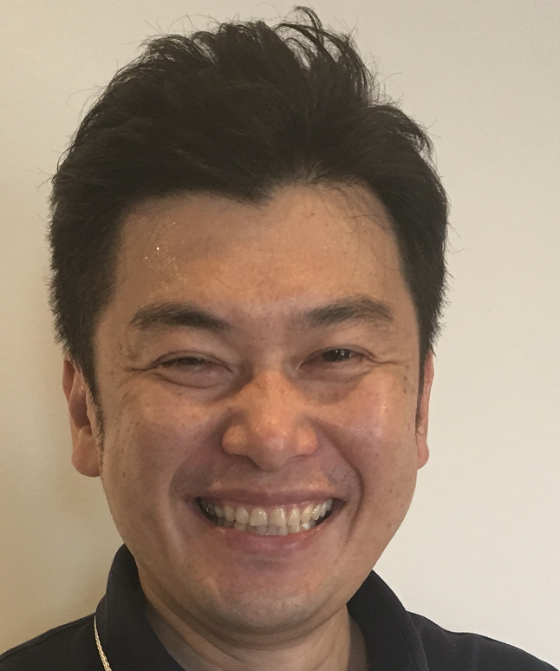

**令和元年6月12日（水）14時～17時**

**※６月５日（水）に申込みを締め切ります。**

**事前にＷＥＢテストを受けていただきます。**

〈個人情報の取り扱いについては下記の（注）をご確認後、

お申し込みください。〉

**日 　 程**

株式会社アドハウスパブリック代表取締役。米ギャラップ社公認ストレングスコーチ。事業開発、デザイン、人材チーム育成を組み合わせた独自手法で、中小企業・団体のブランド化を行なっている。越後雪室屋、燕三条イタリアンBit、アートミックスジャパン、アルビレックスBC、新潟市役所など、800件以上のブランド事業開発と人材チーム育成の実績を持つ。県内ストレングスファインダーの実施受講者は1,700名強にのぼり企業導入60社以上。

**会　　場**

**朱鷺メッセ３階 中会議室３０１ (新潟市中央区万代島６番1号)**

**※駐車場は有料となります（駐車券のサービスはありません）**

**受 講 料**

**会　 員：無　料**

**非会員：３,０００円　（税込）**

**Webサイトはこちら**



＊会員・非会員のどちらかを○で囲んでください。

＊業種は○で囲んでください。

新潟商工会議所　経営相談課　行（ＦＡＸ：025‐290‐4421）

|  |  |  |  |  |  |  |  |
| --- | --- | --- | --- | --- | --- | --- | --- |
| 会社名 |  | | | | 受講者氏名 | |  |
| 会社住所 |  | | | |  |
| 業　　種 | 製造 ・建設 ・卸売 ・小売 ・サービス ・その他 | | | |  |
| ＴＥＬ |  | 従業員数 | 人 | E-mail（必須） | |  | |

（注）ご記入頂いた情報は商工会議所及び講師が次の目的で利用いたします。利用目的は、受講確認、受講者への連絡、webテストの案内・情報提供のために利用するほか、セミナー参加者の実態調査・分析のために利用いたします。

（ 会員・非会員 ）じゅ

**定　　員**

**６０名(定員になり次第締め切ります)**

【申込方法】**下記申込書に所要事項をご記入の上、ＦＡＸまたはWebサイトからお申込ください。**

**Webサイトはこちらをクリック→**[**https://www.niigata-cci.net/formsys/public/form/129**](https://www.niigata-cci.net/formsys/public/form/129)

　◇受講料は**6/6(木)**までに納入願います。受講票はお出ししませんのでご了承ください。

※欠席する場合は**6/7(金)**までにご連絡ください。欠席の連絡がない場合は受講料を請求させていただきます。

◆**〈振込口座〉第四銀行 本店営業部 普通預金 NO.5063446 口座名新潟商工会議所（振込み手数料はご負担願います）**

**（注）口座番号・名義人が変更になりました。**◇銀行振込の場合は原則として領収書は発行いたしませんが、必要の場合はご連絡ください。

【お問い合わせ】　新潟商工会議所　経営相談課（小林・松井）　TEL：025-290-4411　FAX：025-290-4421

**６／１２（水）「管理職ｾﾐﾅｰ」参加申込書**

………………………………………　 切り取らずに そのままＦＡＸしてください 　…………………………………